共青团吉首大学委员会文件
校团〔2022〕19号
★

关于转发《关于举办第九届湖南省青年文化
艺术节的通知》的通知
各学院：
现将共青团湖南省委、湖南省教育厅等部门联合下发的《关于举办第九届湖南省青年文化艺术节的通知》（湘团联〔2022〕21号）转发给你们，并将有关事宜通知如下：
1.各学院务必高度重视、加强领导、广泛发动，积极组织青年教师及学生参赛，并按照通知中每个类别比赛的要求做好作品的收集整理工作。
2.请各学院于10月10日中午12点前将本院作品汇总表和艺术作品原件统一报送至团委60513办公室，电子档与参赛视频请发送至团委邮箱：jidatuanwei@163.com。（邮件名称请注明：单位名称+艺术节参赛作品；作品备注为：作者姓名+作品类型+作品名称）。
3.校团委将组织专家对所有参赛作品进行评审，按照通知要求每个类别遴选推荐三个作品参加省级复赛，并指导相关作品负责人完成网络申报。
4.联系人：宋柏杨；电话：19174330051。
附件：
1.关于举办第九届湖南省青年文化艺术节的通知
2.吉首大学第九届青年文化艺术节作品信息汇总表

共青团吉首大学委员
2022年9月20日

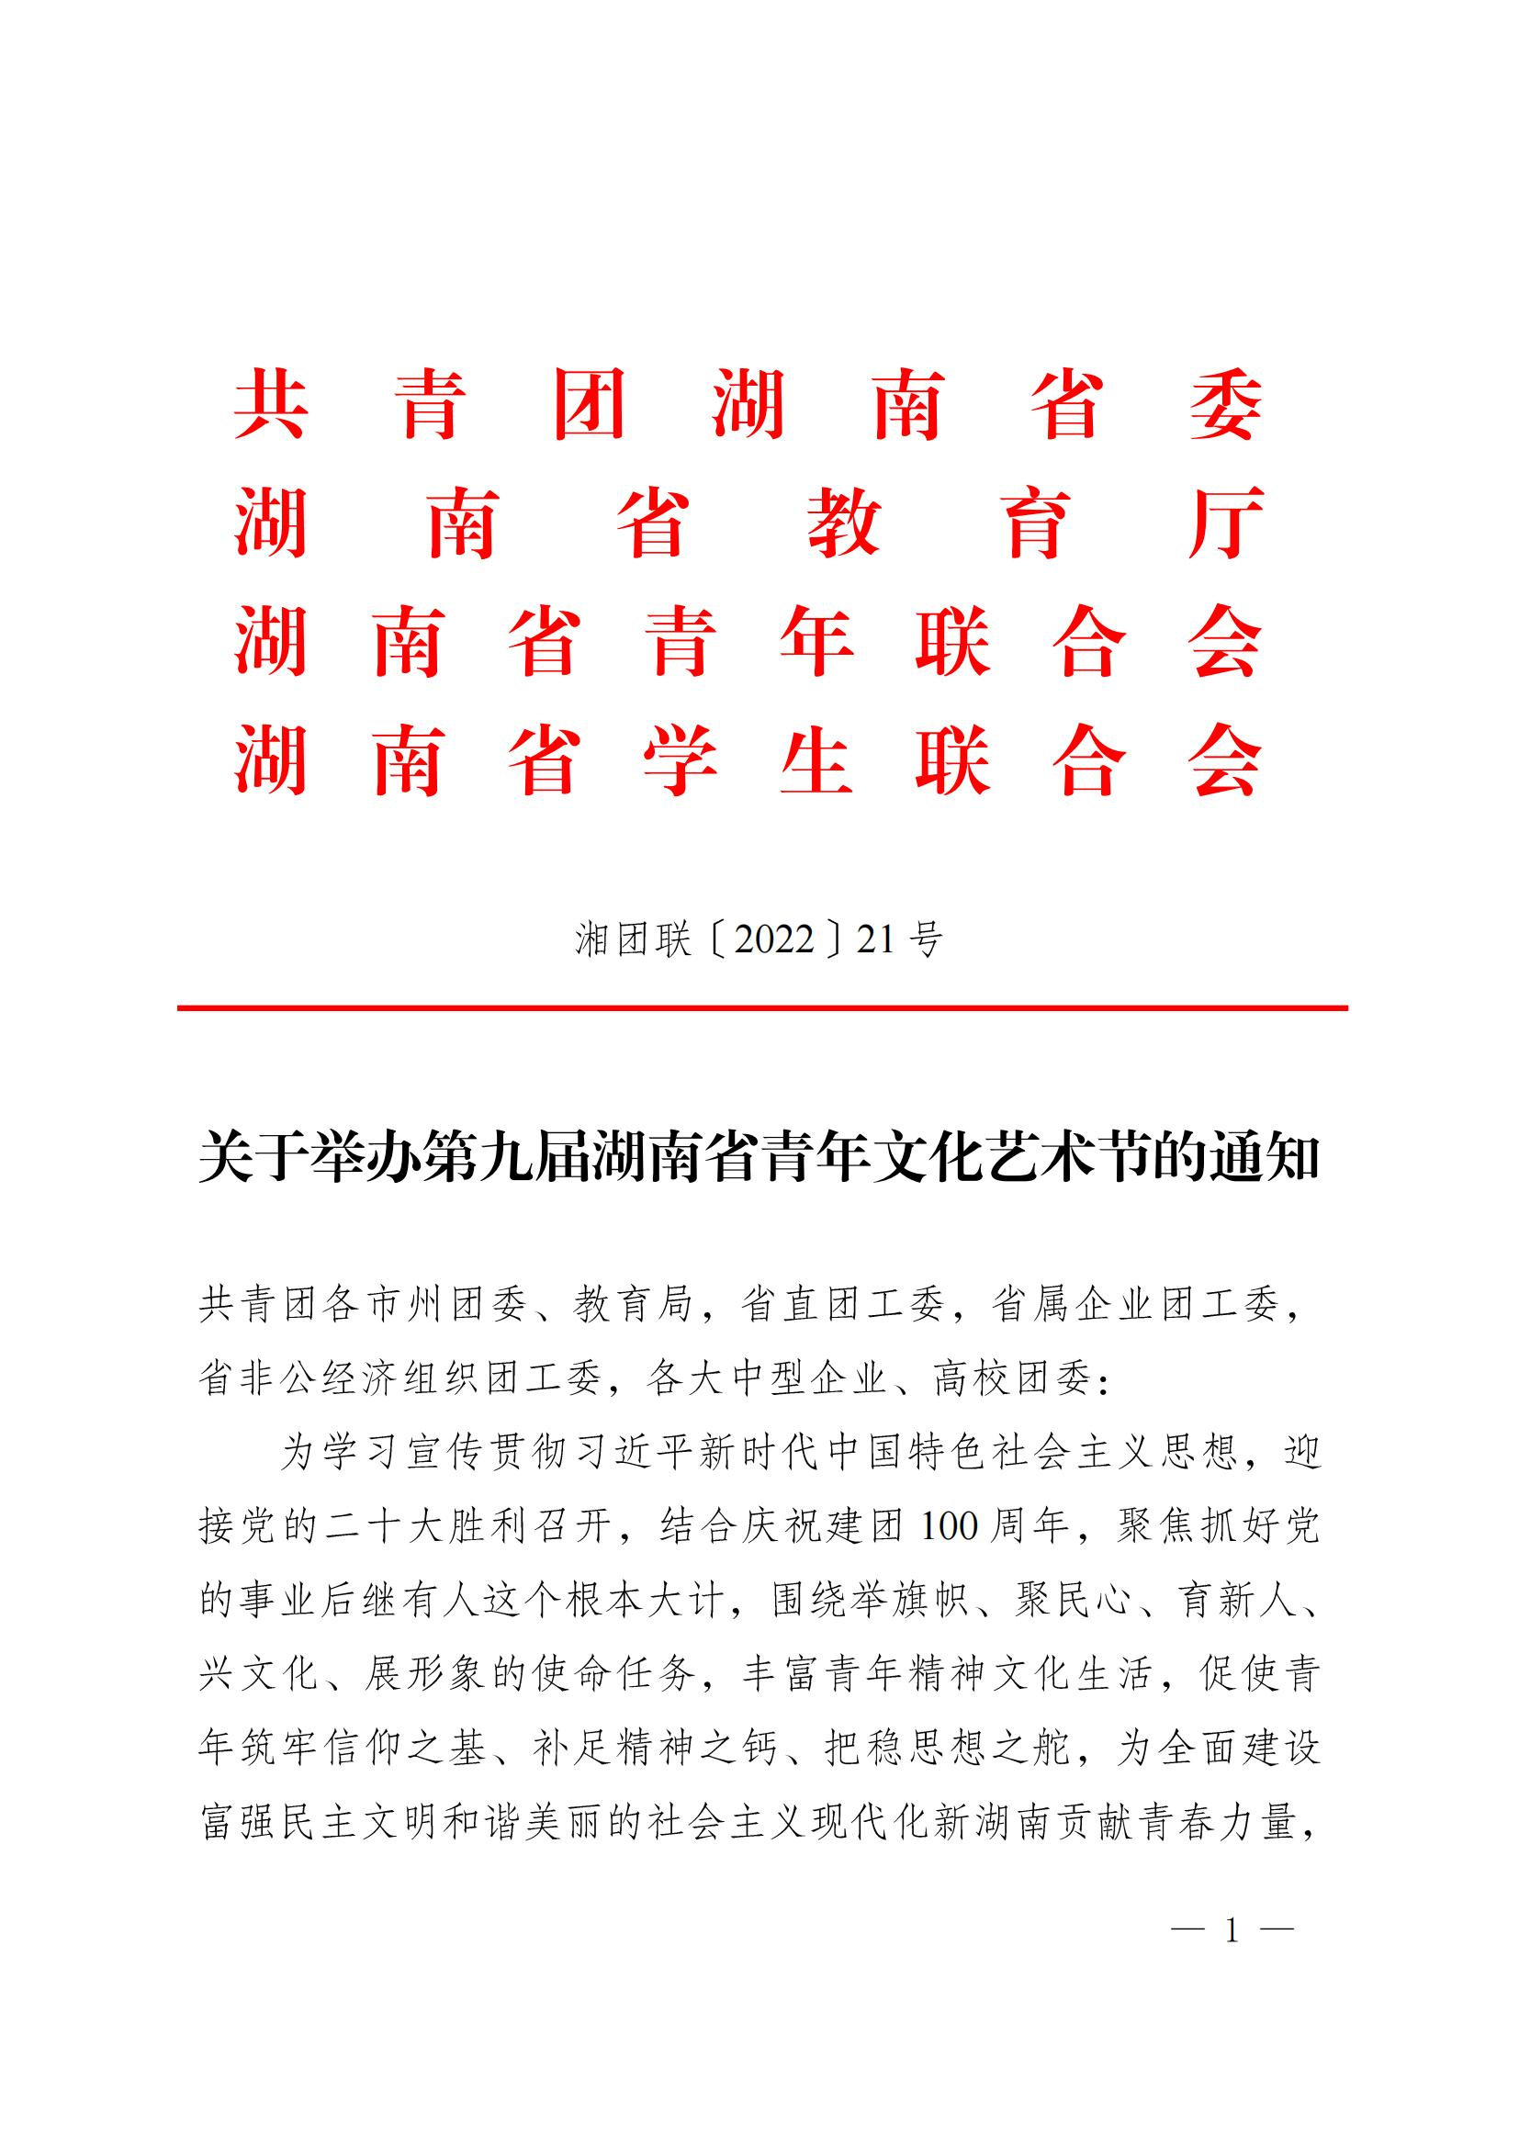

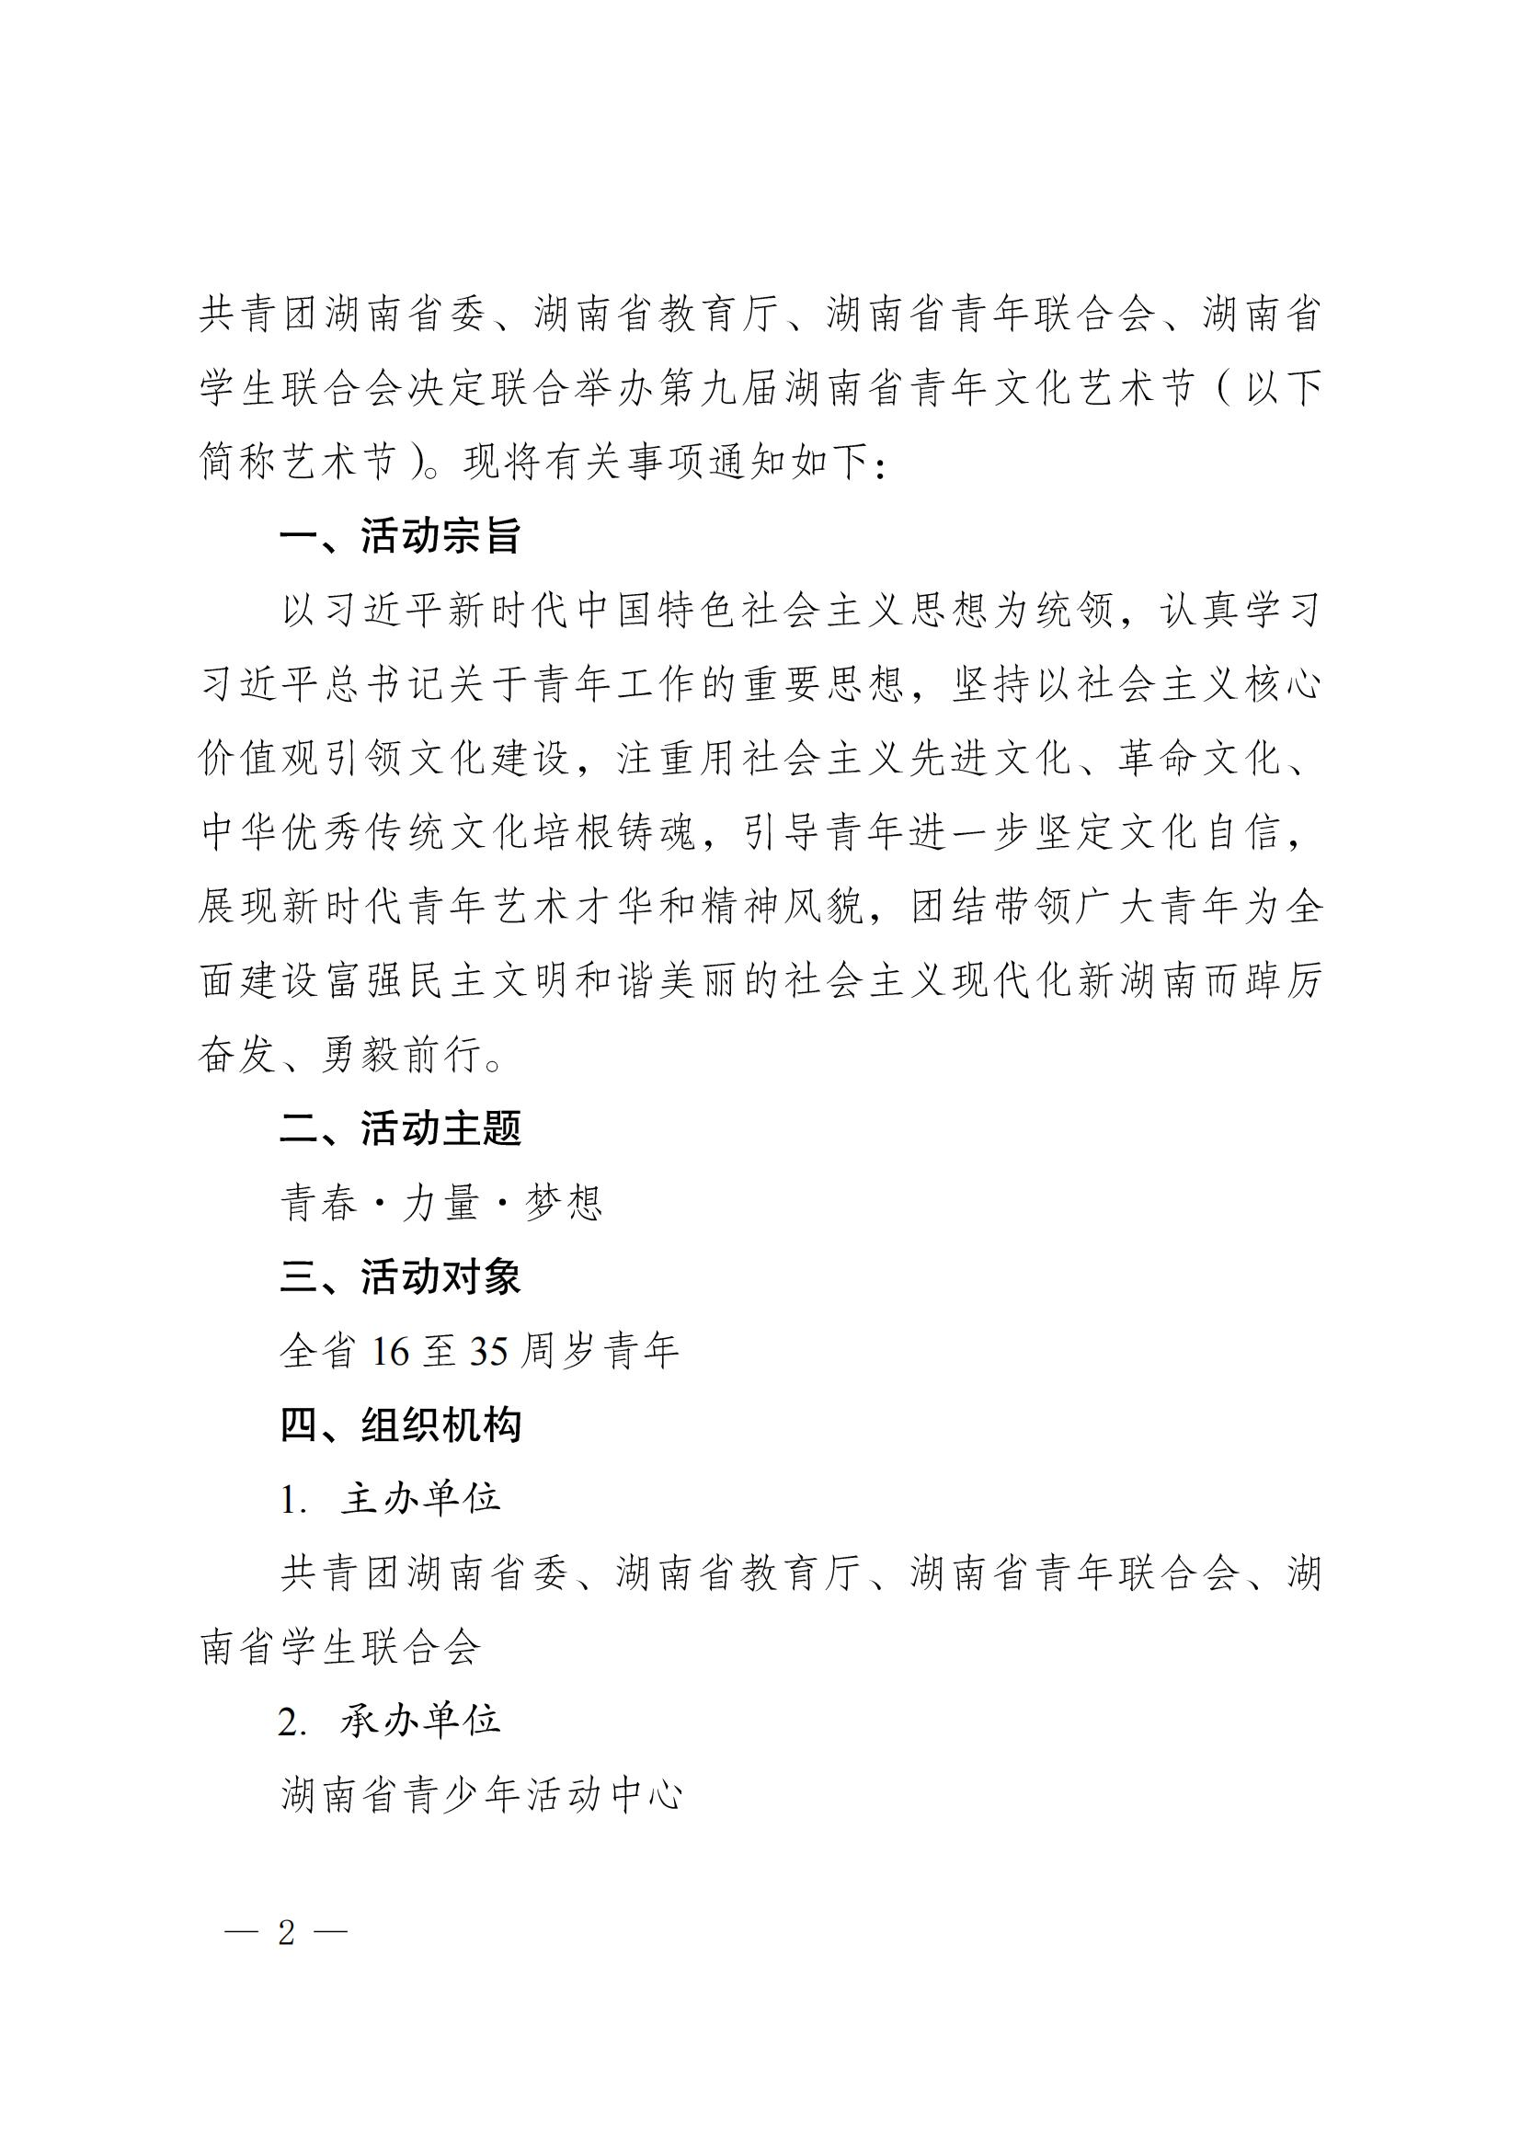

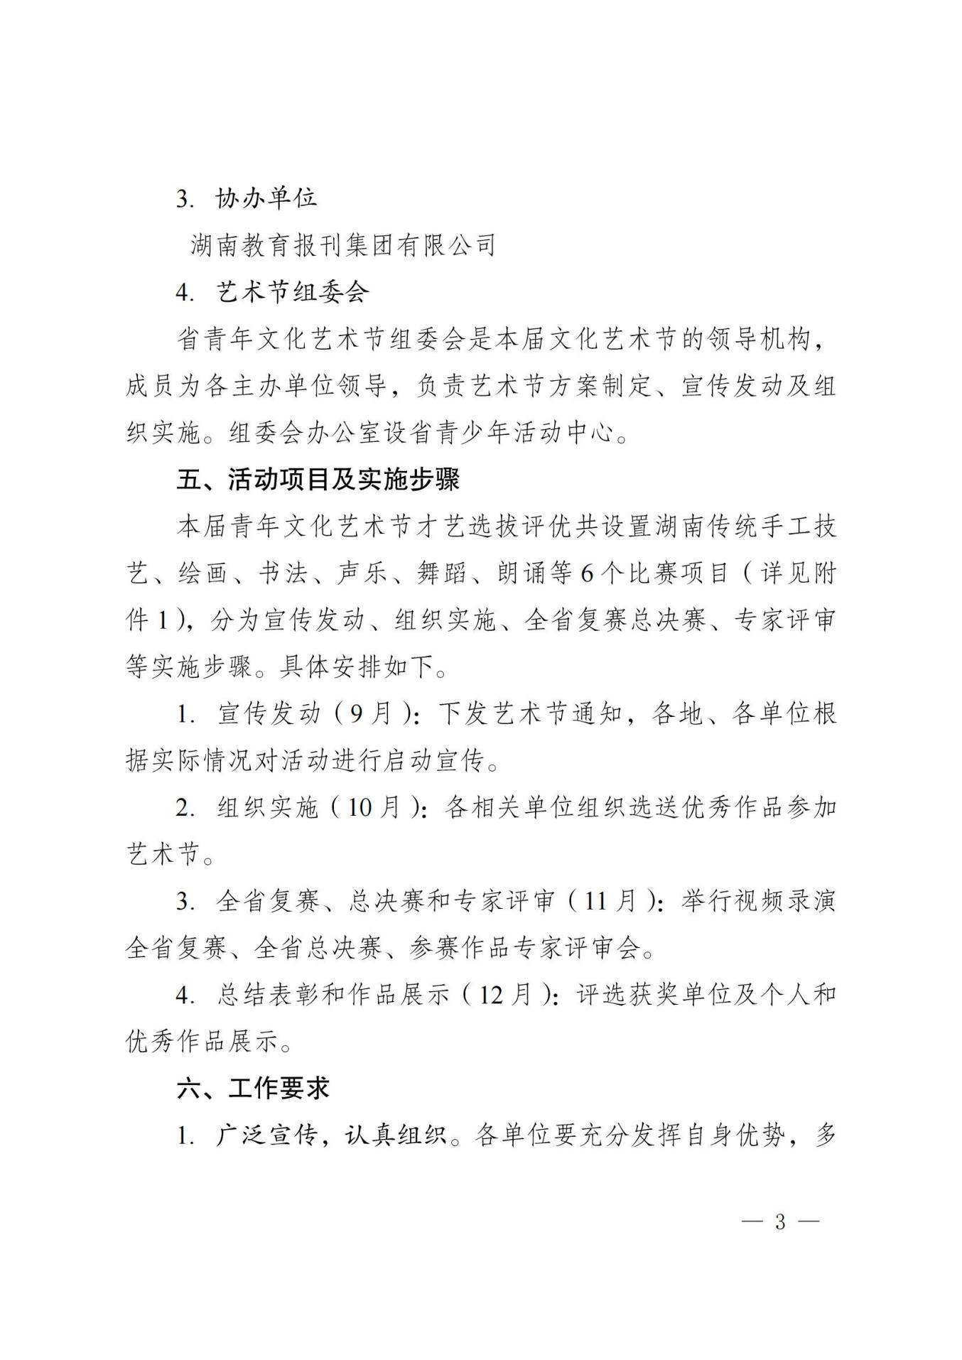

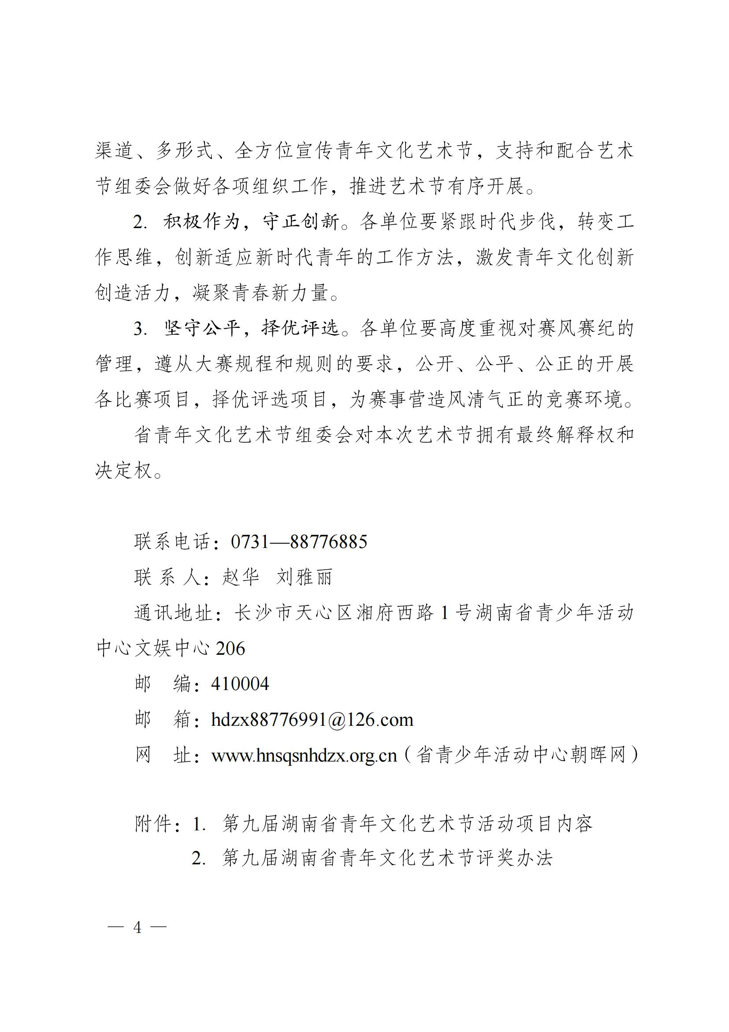

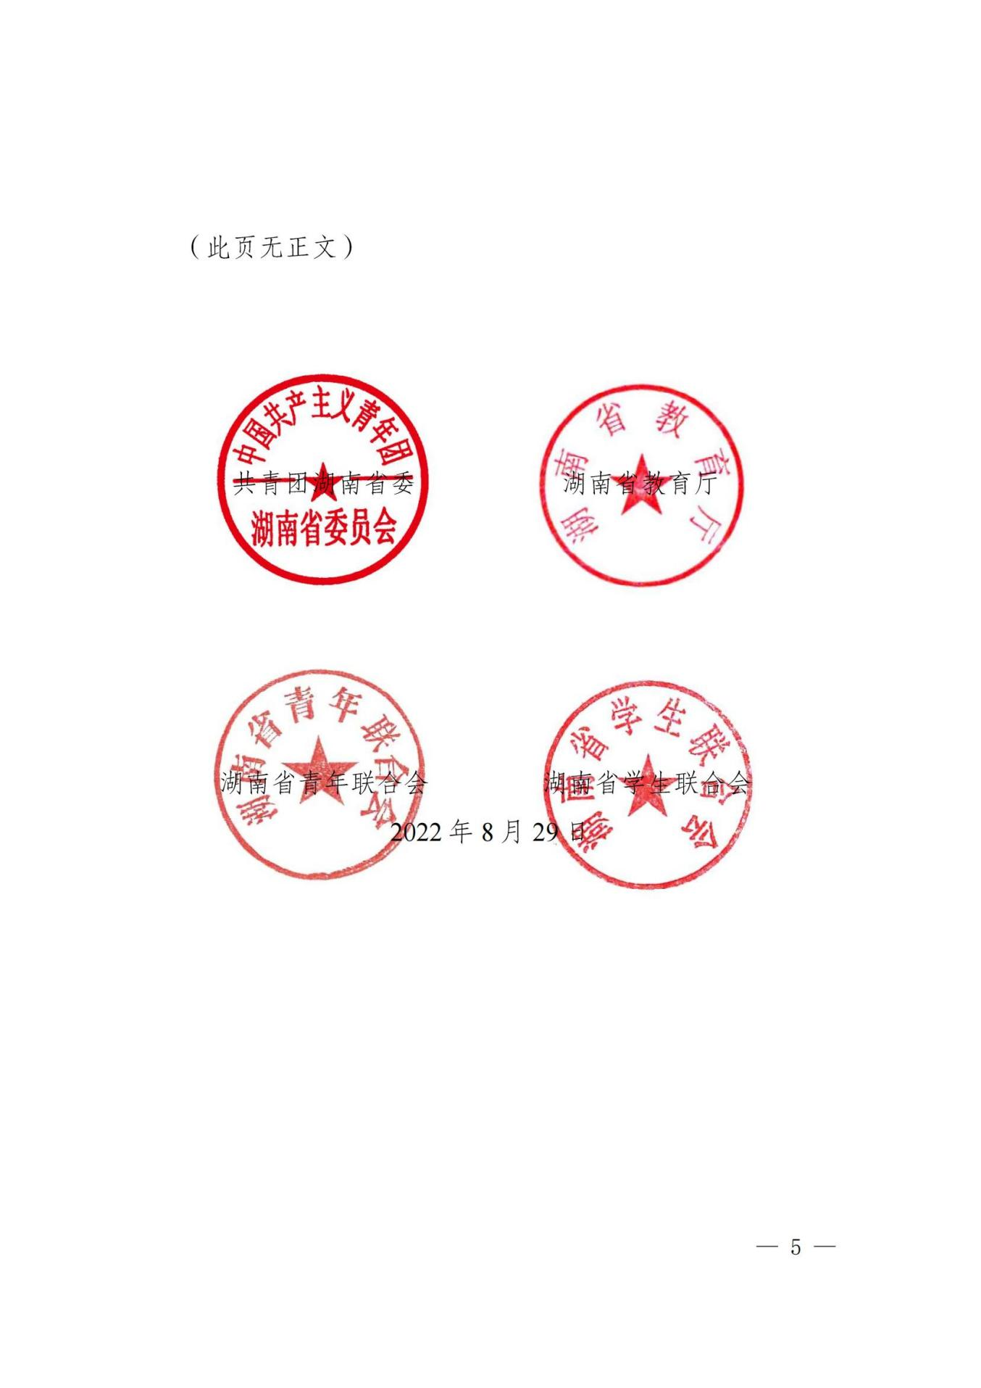

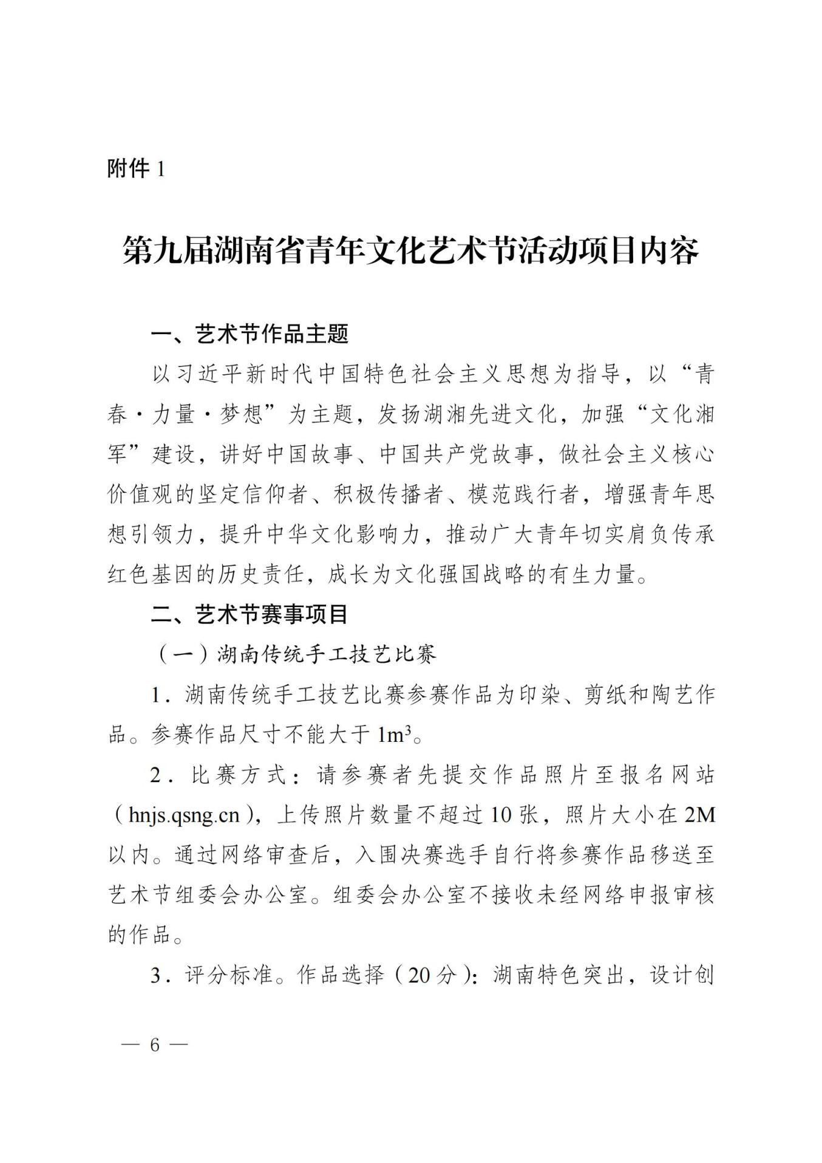

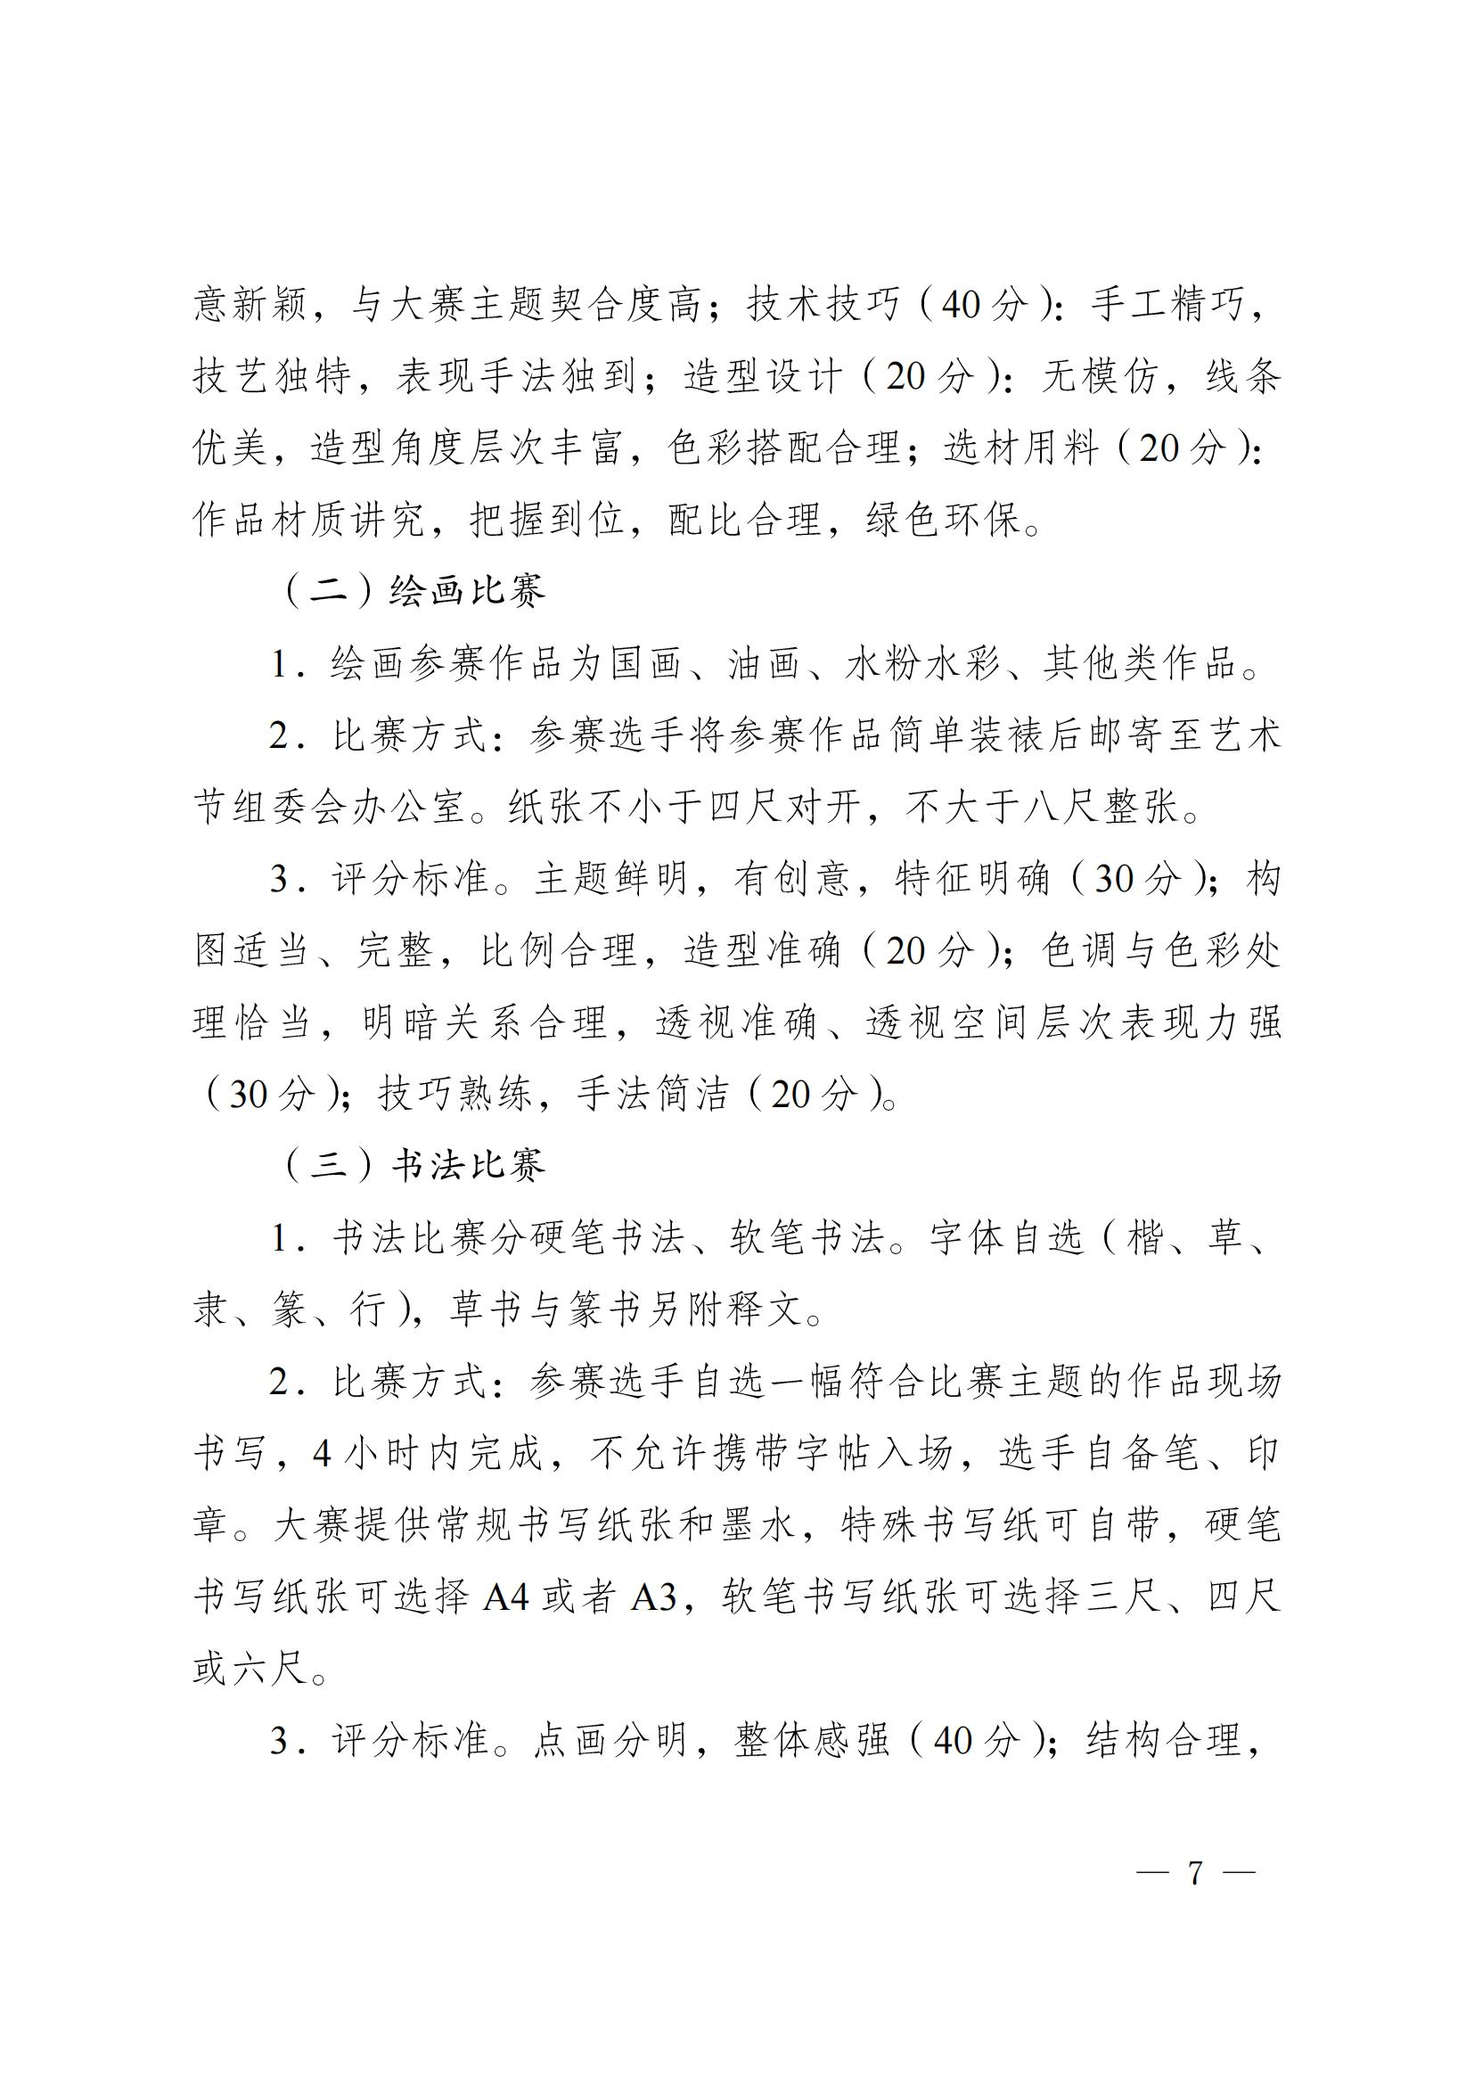

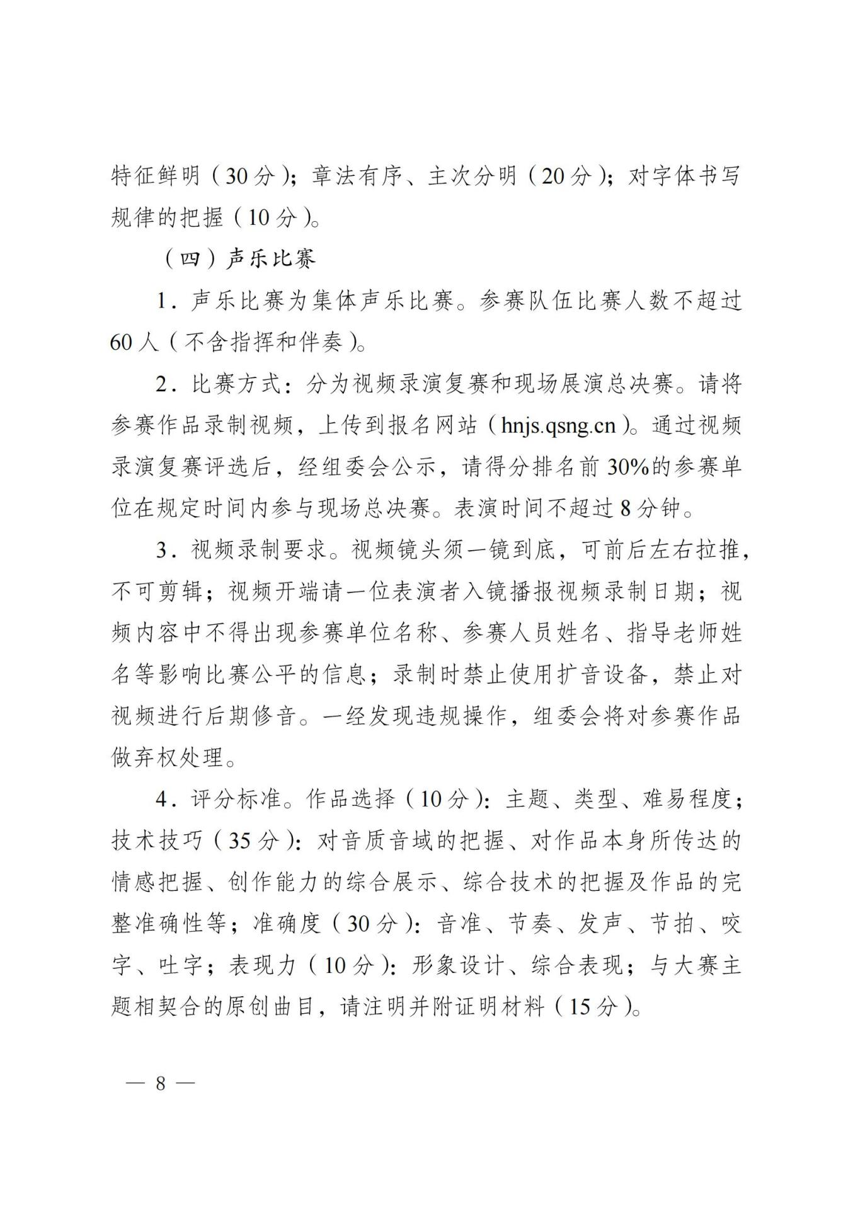

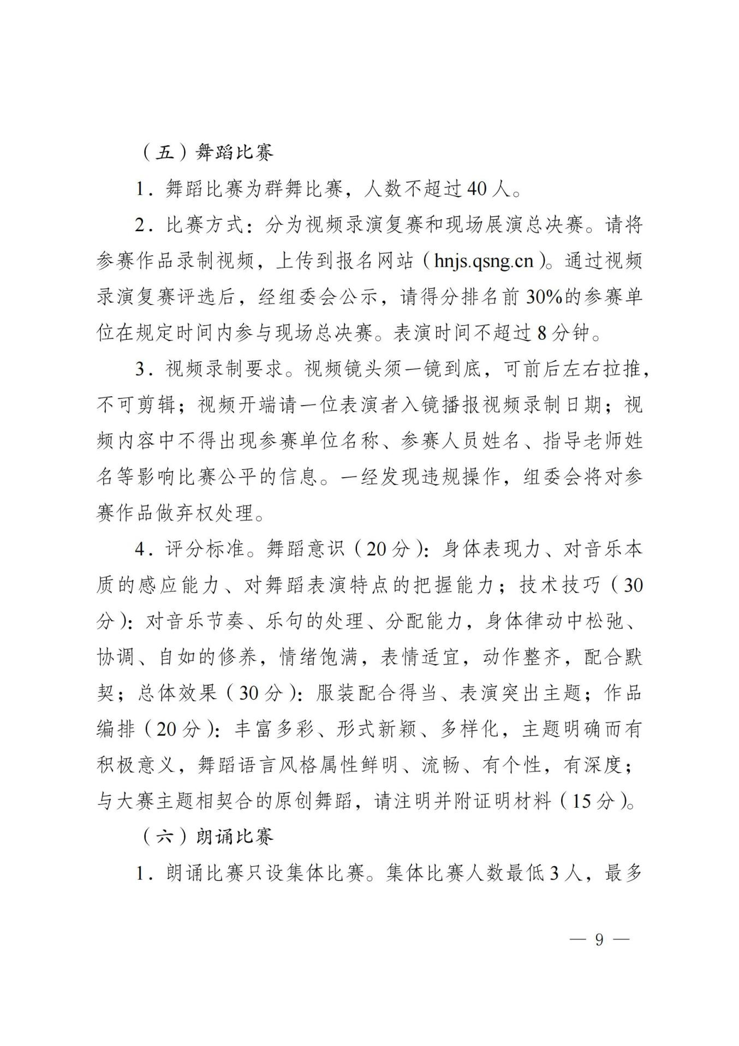

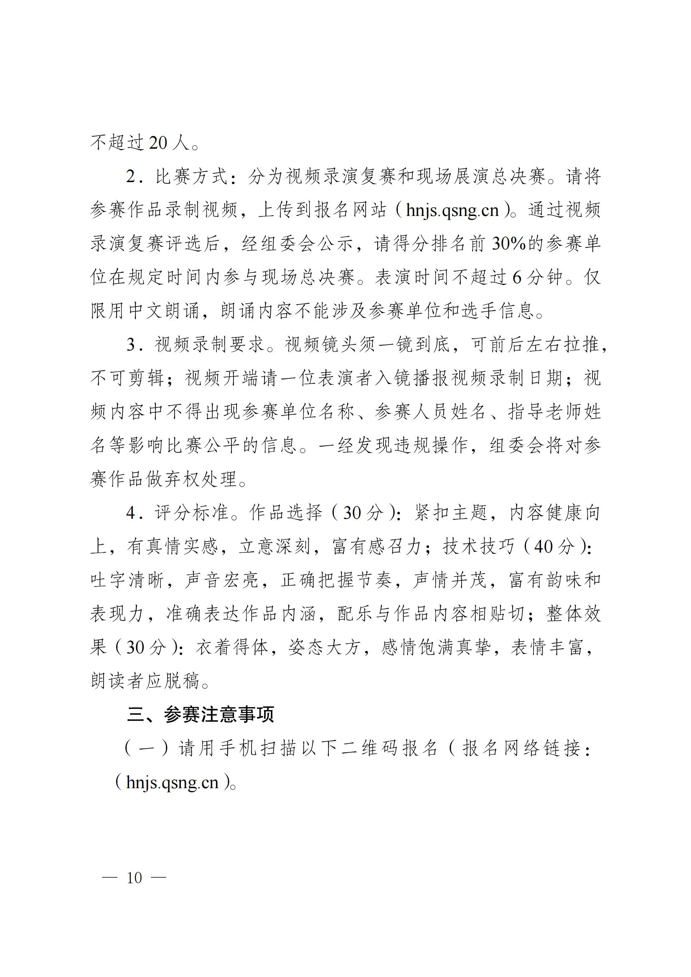

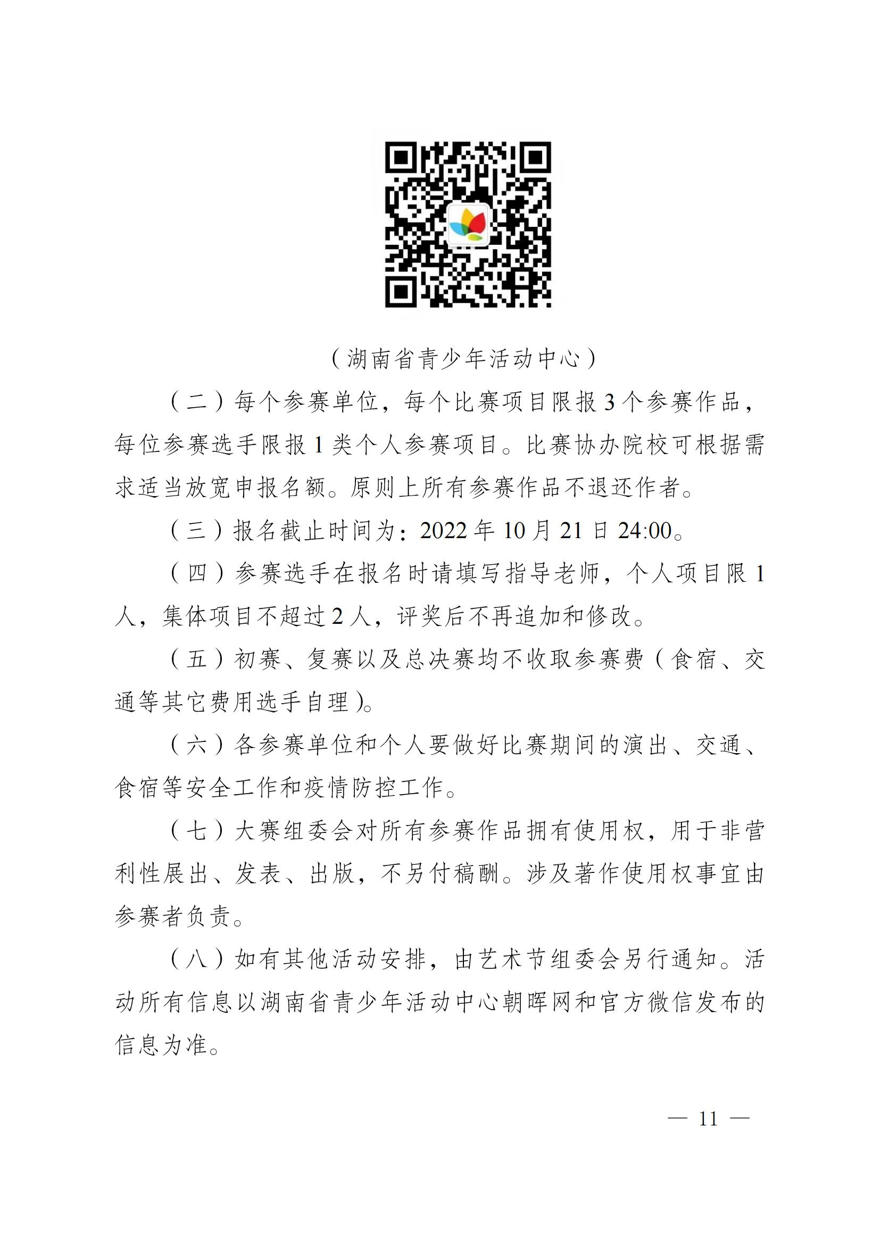

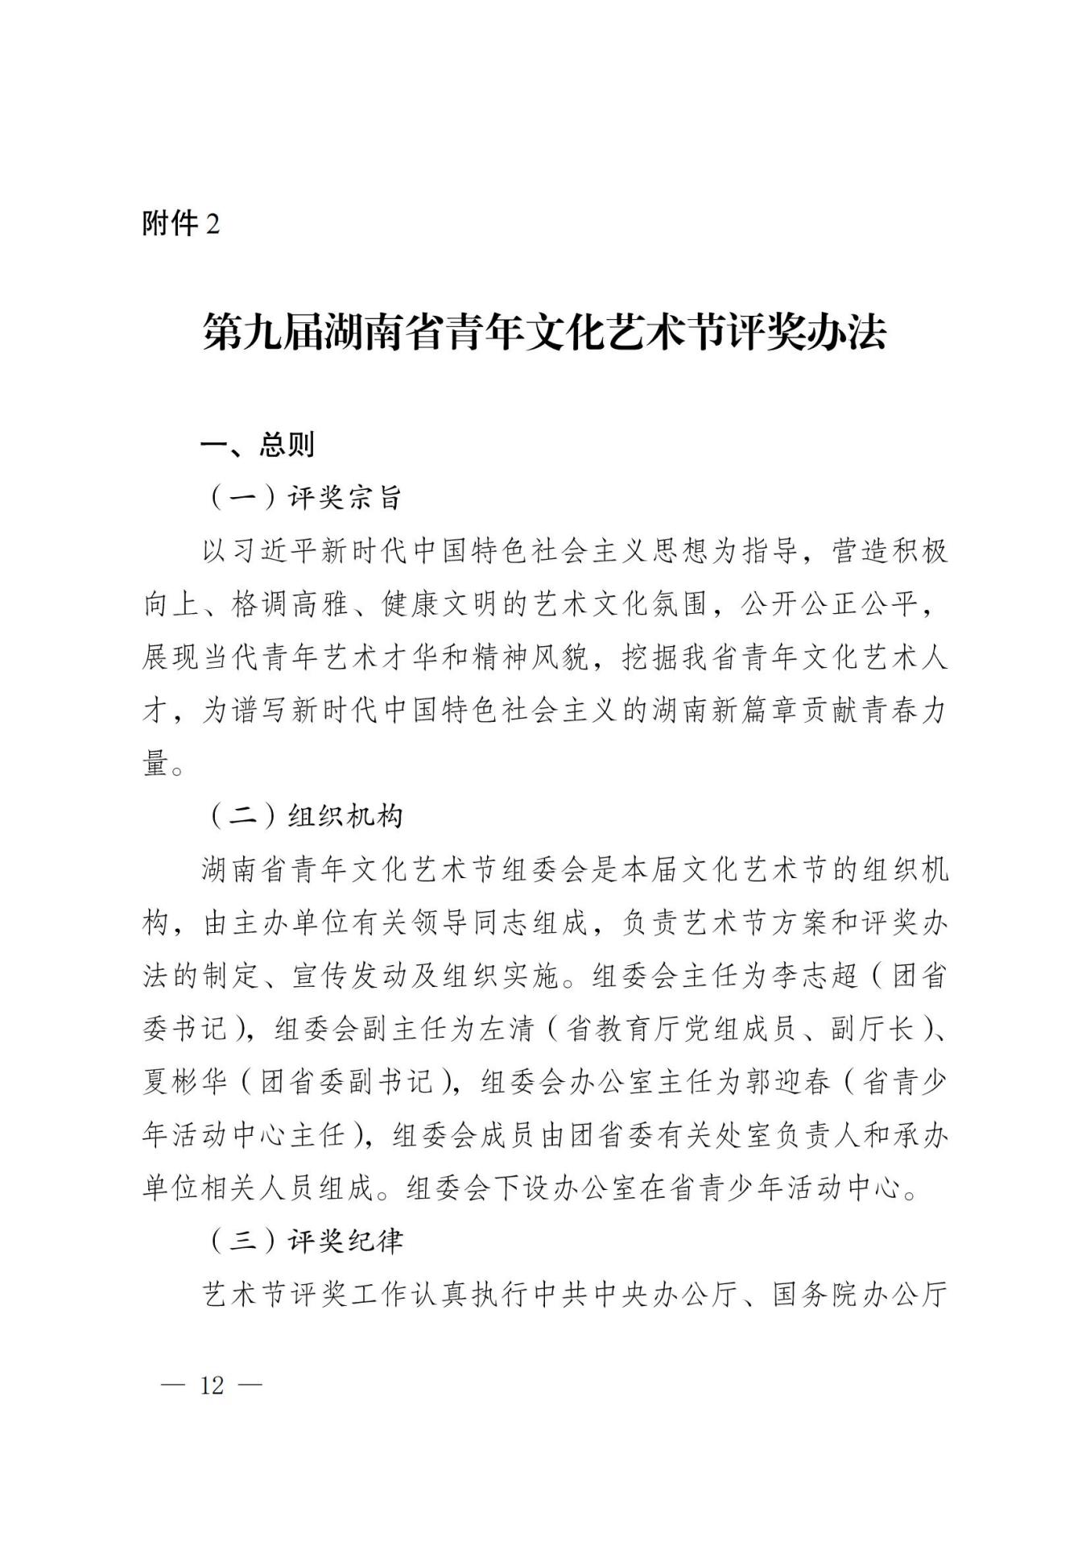

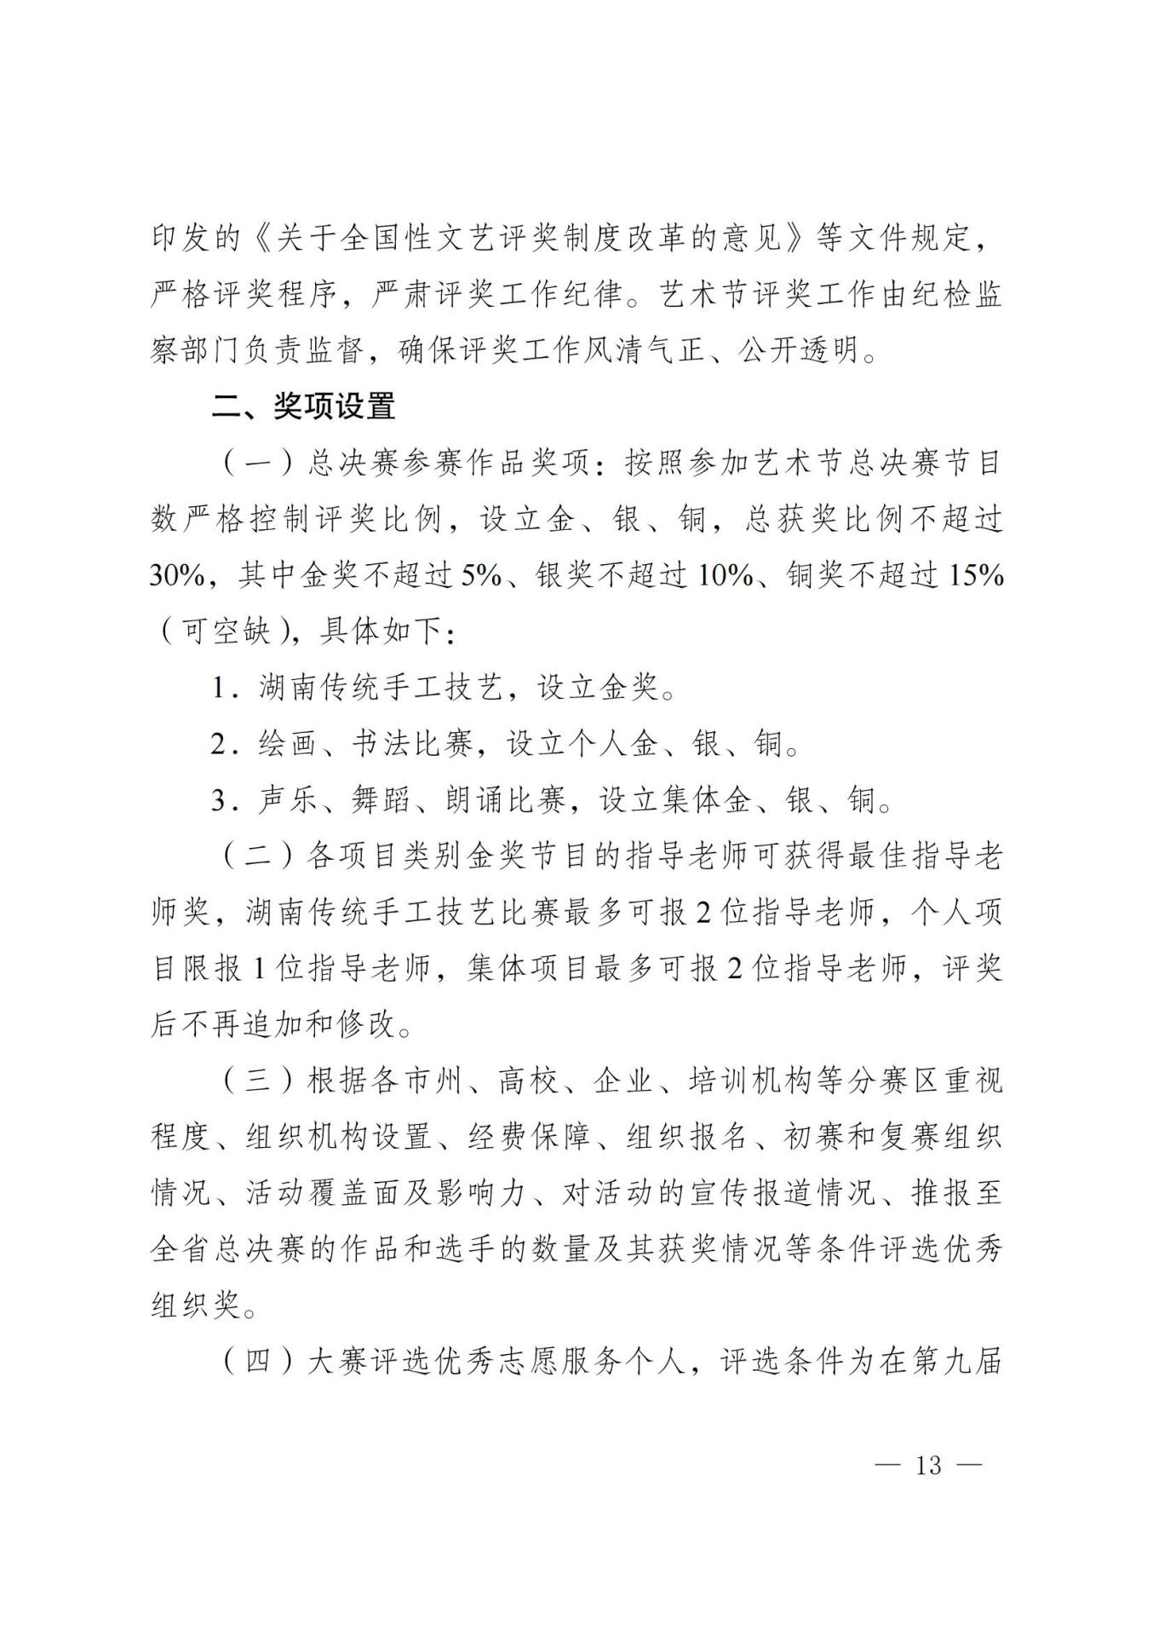

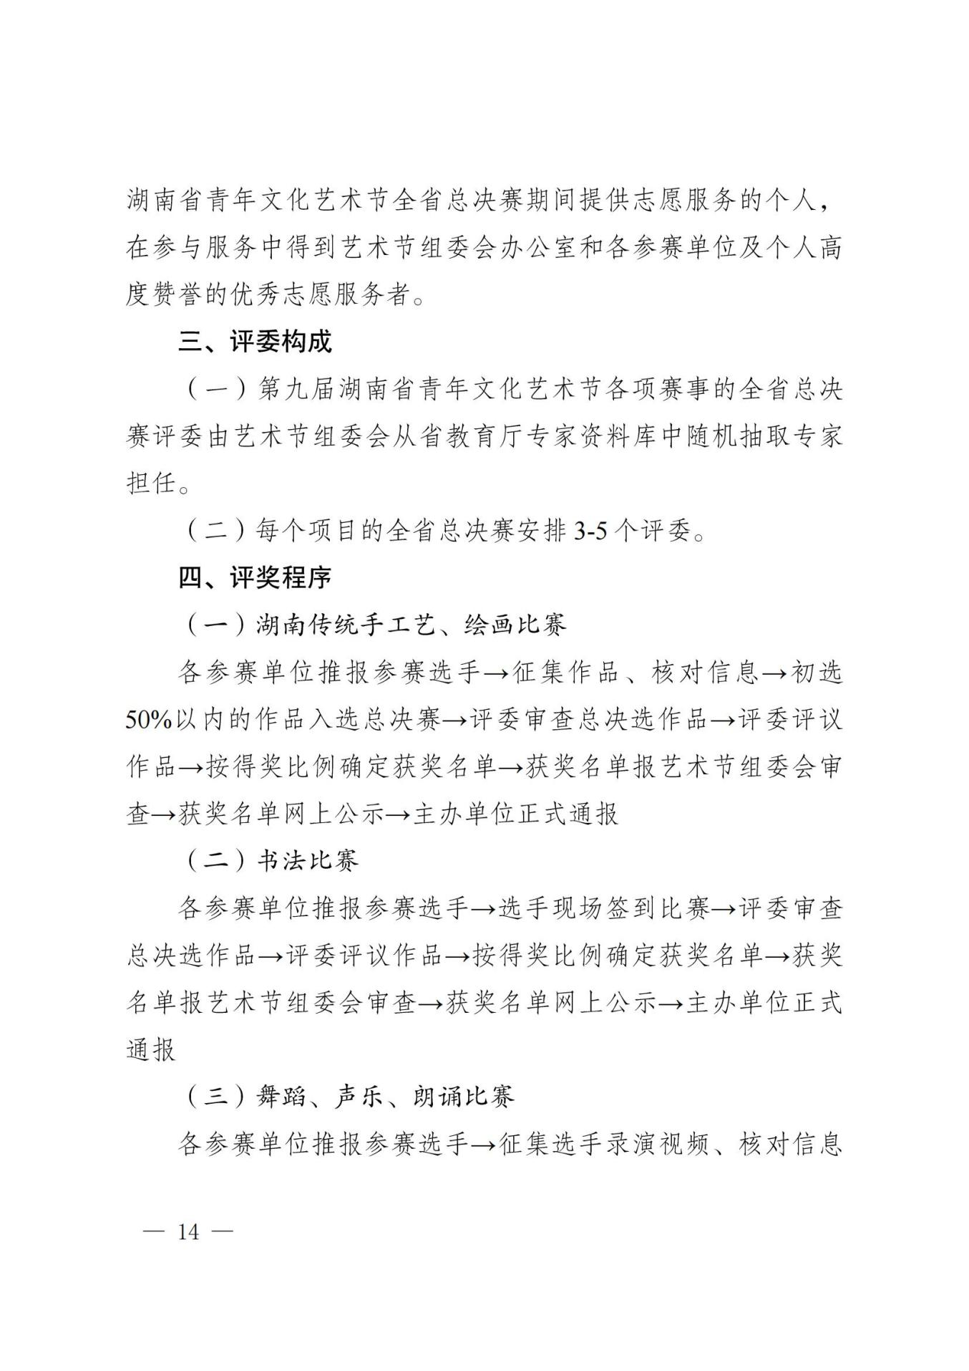

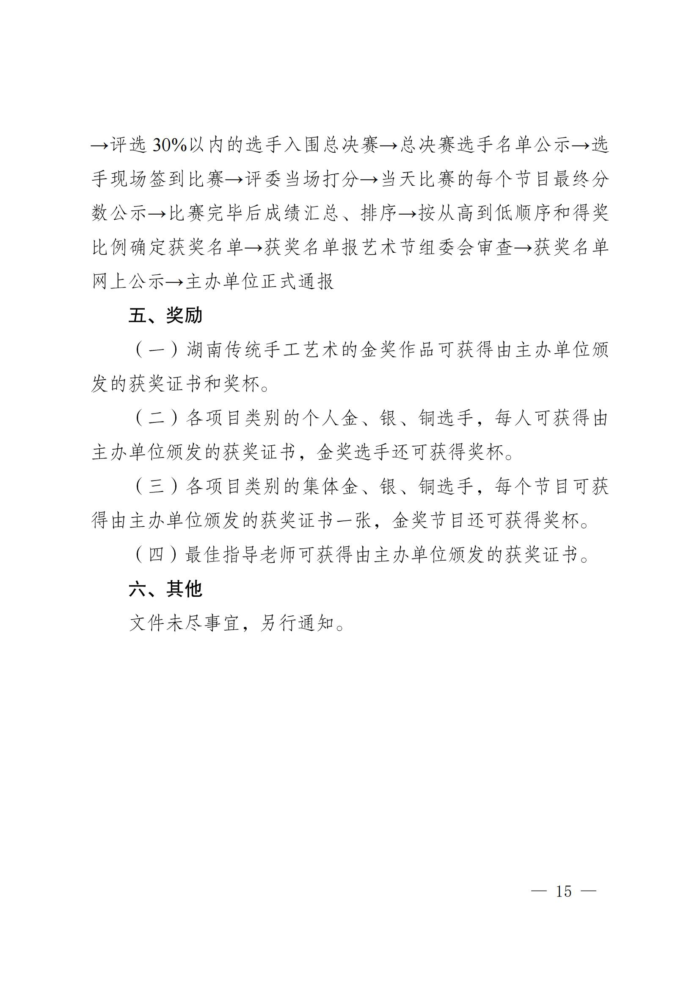

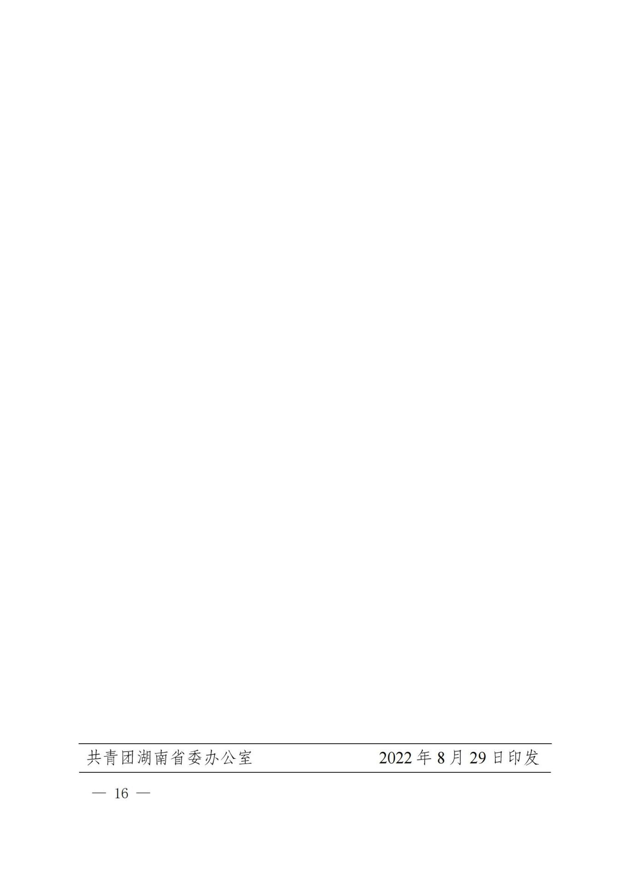
附件2
吉首大学第九届青年文化艺术节作品信息汇总表
报送单位（盖章）： 填表人： 联系电话：
类别 |  | 作品名称 | 作者姓名（领队） | 形式 | 人数 | 联系电话 | 指导教师
湖南传统手工技艺 | 印染
湖南传统手工技艺 | 剪纸
湖南传统手工技艺 | 陶艺
绘画国画
绘画国画 | 油画
绘画国画 | 水粉水彩
绘画国画 | 其他类
书法 | 硬笔书法
书法 | 软笔书法
声乐 | 合唱
舞蹈 | 群舞
朗诵

